电路初探
检 测 试 题
本章单元检测
一、填空题
1．完成下列换算：
⑴500μA= mA= A。
⑵11kV= V= mV。
2．在如图13-52所示的电路中，闭合开关后，三只电流表的示数I₁、I₂、I₃之间的系是 。若I₁=0.4A，I₃=0.6A，则I₂= A。
图13-52
L₁
A₁
A₂
A₃
L₂
S
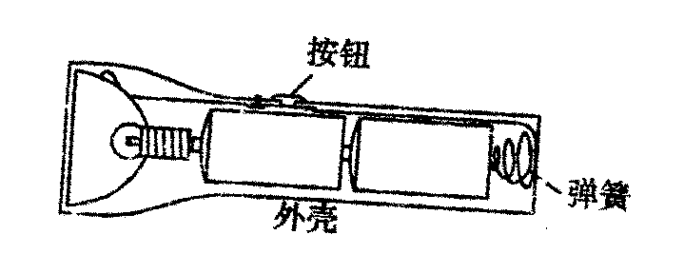

图13-53甲
图13-53乙
3．在如图13-53甲所示的手电筒实物图中，按钮起着 的作用，两节干电池组的作用是 ，小灯泡的作用是 ，而金属外壳和弹簧起着
的作用，组成串联电路。请在图13-53乙的虚线框内画出电筒的电路图。
4．如图13-54所示的电路中，若在甲、乙两处分别装入电压表和电流表，当开关闭合后，两灯均能正常发光，则 （选填“甲”或“乙”）处的电表是电压表。
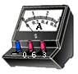
S
a
b
图13-55
L₁
L₂
c
d
图13-54
L₁
甲
L₂
S
乙

5．某同学用电流表测电流，若他试触时发现电流表的指针偏到了右边没有刻度的地方，这可能是因为他选用了电流表的 量程，也可能是把电流表的两个接线柱跟
直接相连了。
6．如图13-55所示，若闭合开关S，电路将 路（选填“开”、“短”或“通”）。要使电路中的两灯L₁和L₂串联，则应拆除导线 。
二、选择题
7．下列情况中，不属于并联的是 （ ）
A．教室里的各盏照明灯
B．马路上的各盏路灯
C．手电筒中的开关和小灯泡
D．家庭电路中的电冰箱和电视机等
8．关于电流表的使用，下列说法中正确的是 （ ）
A．本应使用0.6A的量程，但误用3A的量程，电流表会烧坏
B．当把电流表直接接在电源两极上时，可以测量电源的短路电流
C．在用3A量程试测时，发现指针已超过半偏，应选用0.6A量程进行测量
D．在用3A量程试测时，发现指针只偏转了很小的角度，应选用0.6A量程进行测量
9．如图13-56所示，电压表测量的是 （ ）
图13-56
L₁
V
L₂
S
A．L₁两端的电压
B．L₂两端的电压
C．电源电压
D．L₁和L₂两端的电压
10．一只电流表有“0~0.6A”和“0~3A”两个量程，某次实验中用的是“0~0.6A”的量程上的刻度盘，发现指针恰好指在1.5 A，则实际测量值为 （ ）
A．0.30A B．1.5A
C．0.32 A D．0.28A
11．如图13-57所示的四个电路中，不属于串联电路的是 （ ）
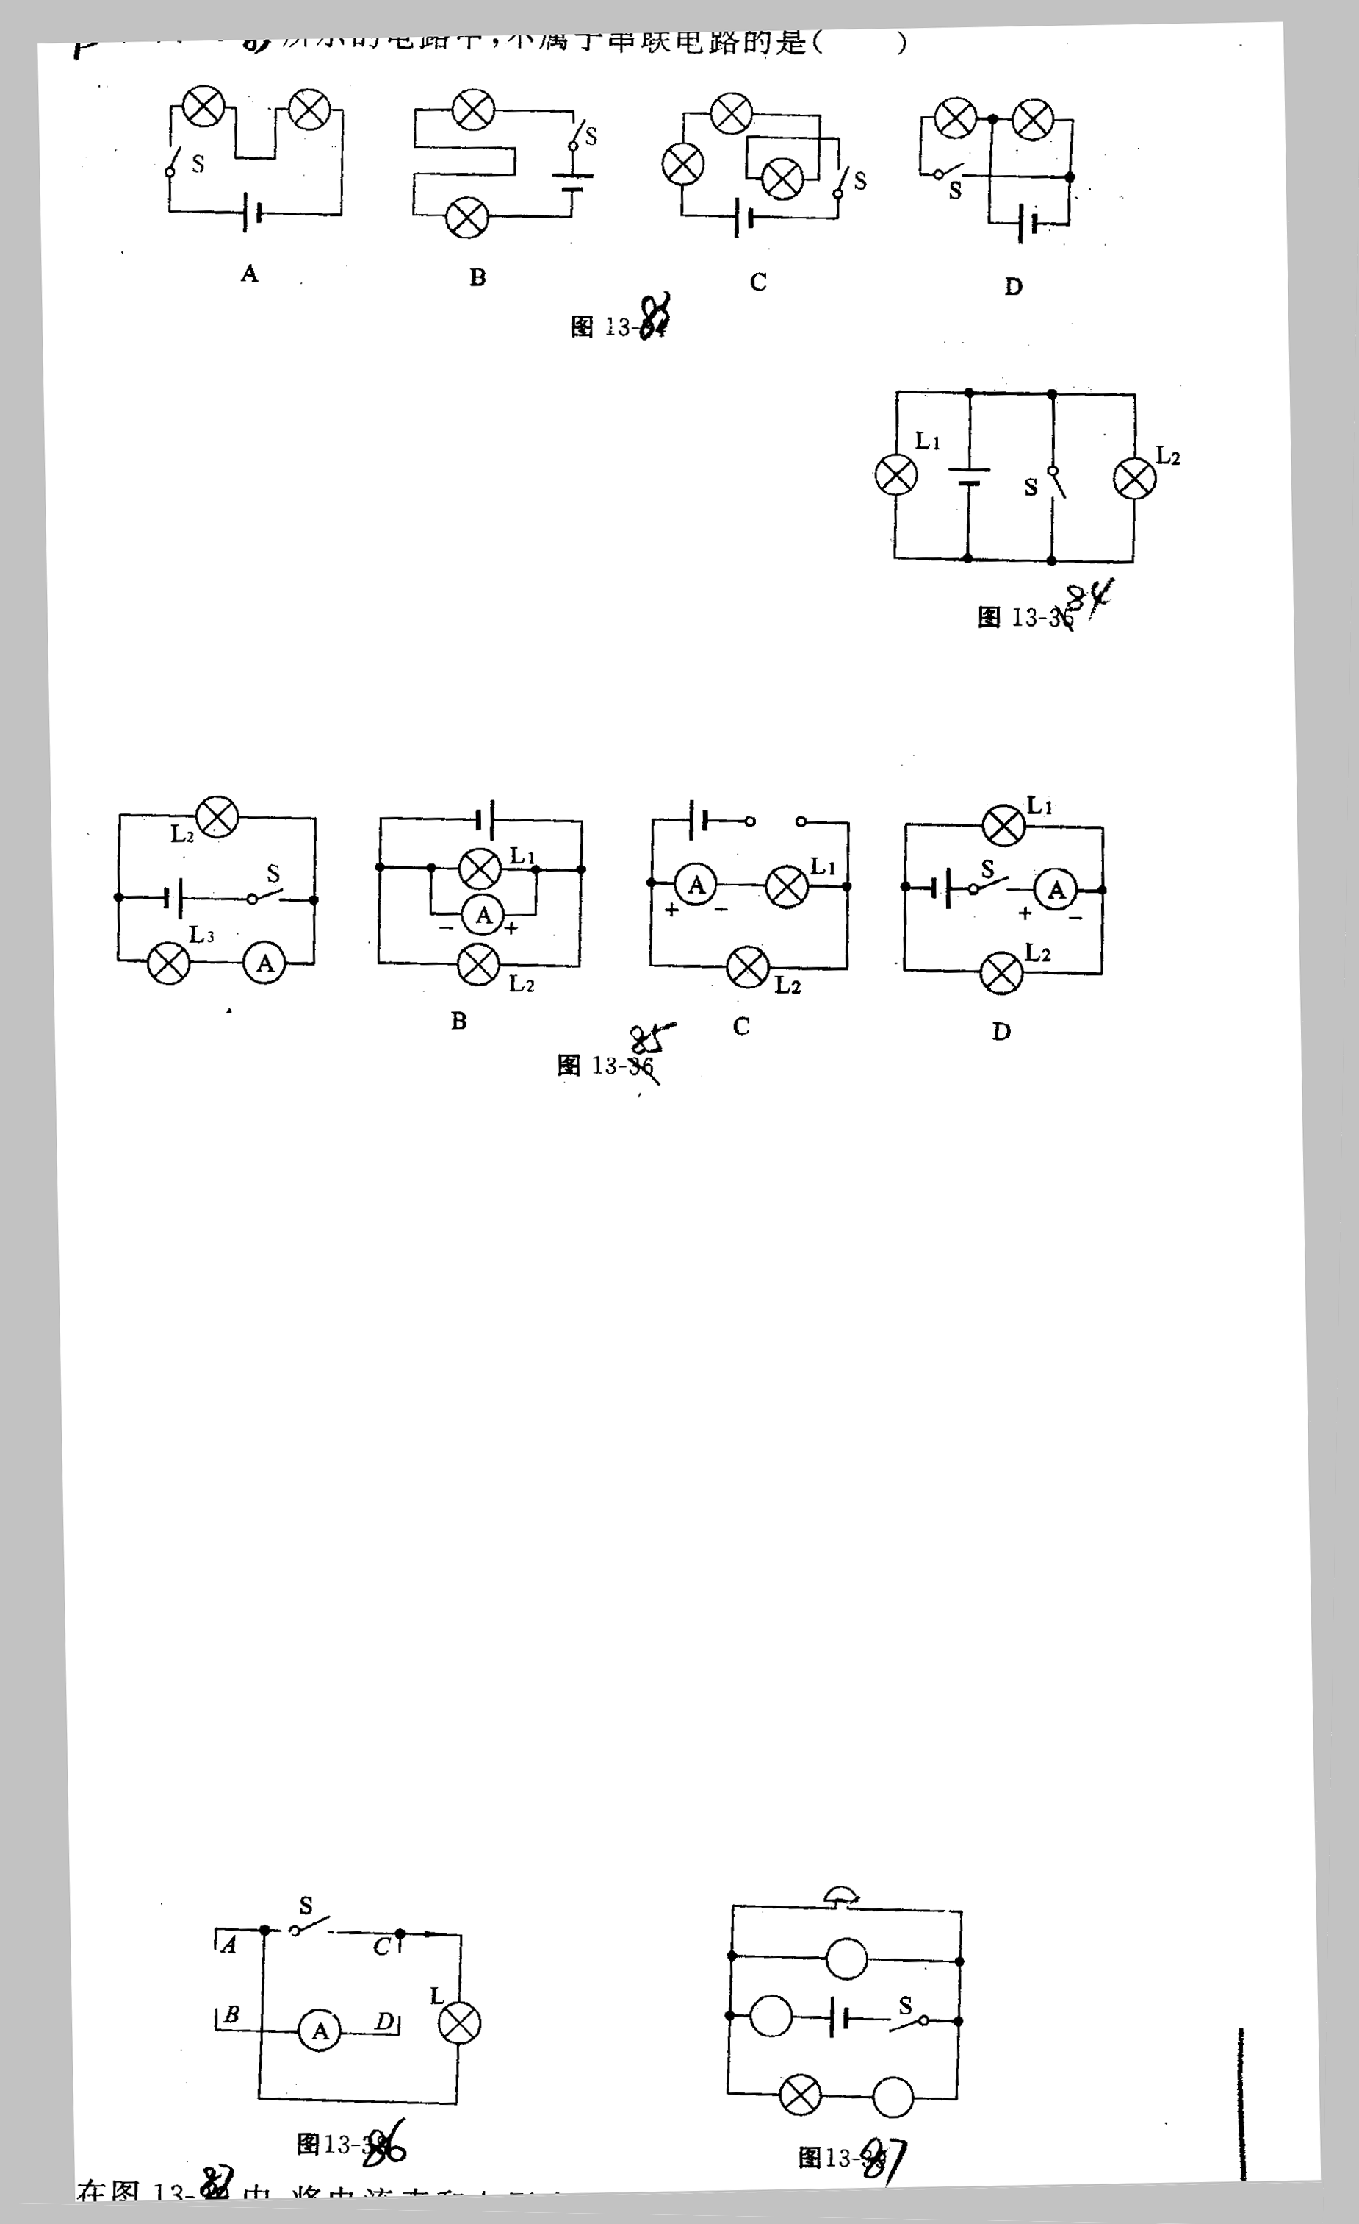
图13-57

12．如图13-58所示的电路中，闭合开关S₁后，L₁和L₂正常发光；若再闭合开关S₂将会发生的现象是 （ ）
图13-586
L₁
L₂
S₁
S₂
A．L₁、L₂都亮
B．L₁、L₂都不亮
C．L₁亮，L₂不亮
D．电路断路

13．如图13-59所示的电路中，用电流表测量电灯L₁电流的是 （ ）
A
BA
CA
DA
图13-59
L₁

14．实验室常用的电压表有0~3V和0~15V两个量程。如图13-60为一次测量用电器两端电压的情况，下列说法中正确的是 （ ）
A．若使用的是0~3V量程，测量值是7.5V
0
3
2
1
0
5
10
15
V
图13-60
B．若使用的是0~3V量程，测量值是1.5V
C．若使用的是0~15V量程，测量值是1.5V
D．若使用的是0~15V量程，测量值是6.5V
15．下列说法中正确的是 （ ）
A．家用电器的正常工作电流都是2A
B．家用电器的正常工作电压都是220V
C．两只灯泡两端的电压相等，这两只灯泡一定是并联的
图13-61
S
D．绝不允许把电压表的两个接线柱直接接到电源上使用
三、设计与探究题
16．在图13-61中，将电流表和电压表的符号填入图
中“ ”内，并标出接线柱的“+”和“—”。

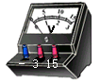
17．图13-63是用电压表测量L₁两端电压的电路图，请按13-63把图13-64中的实物用笔画线连接成实验电路。
干电池
1．5 ＋
干电池
1．5 ＋
图13-64
S
L₁
L₂
图13-63
L₁
V
L₂
S

18．现有两个开关S₁、S₂，三只小灯泡L₁、L₂、L₃，请设计一个电路，要求是：当闭合S₁时，灯L₁、L₂发光；当S₁、S₂同时闭合时，三灯同时发光。请画出两种连接情况的电路图。

19．现有一盏红灯、一只电铃、一个电池组及导线若干，请按下列要求将各元件符号填入图13-65中适当的位置。要求：
图13-65
S₃
S₂
S₁
（1）接通开关S₁、S₃时，电路中电铃发声；
（2）接通开关S₁、S₂时，电路中灯不亮、铃不响；
（3）接通开关S₂、S₃时，红灯亮。

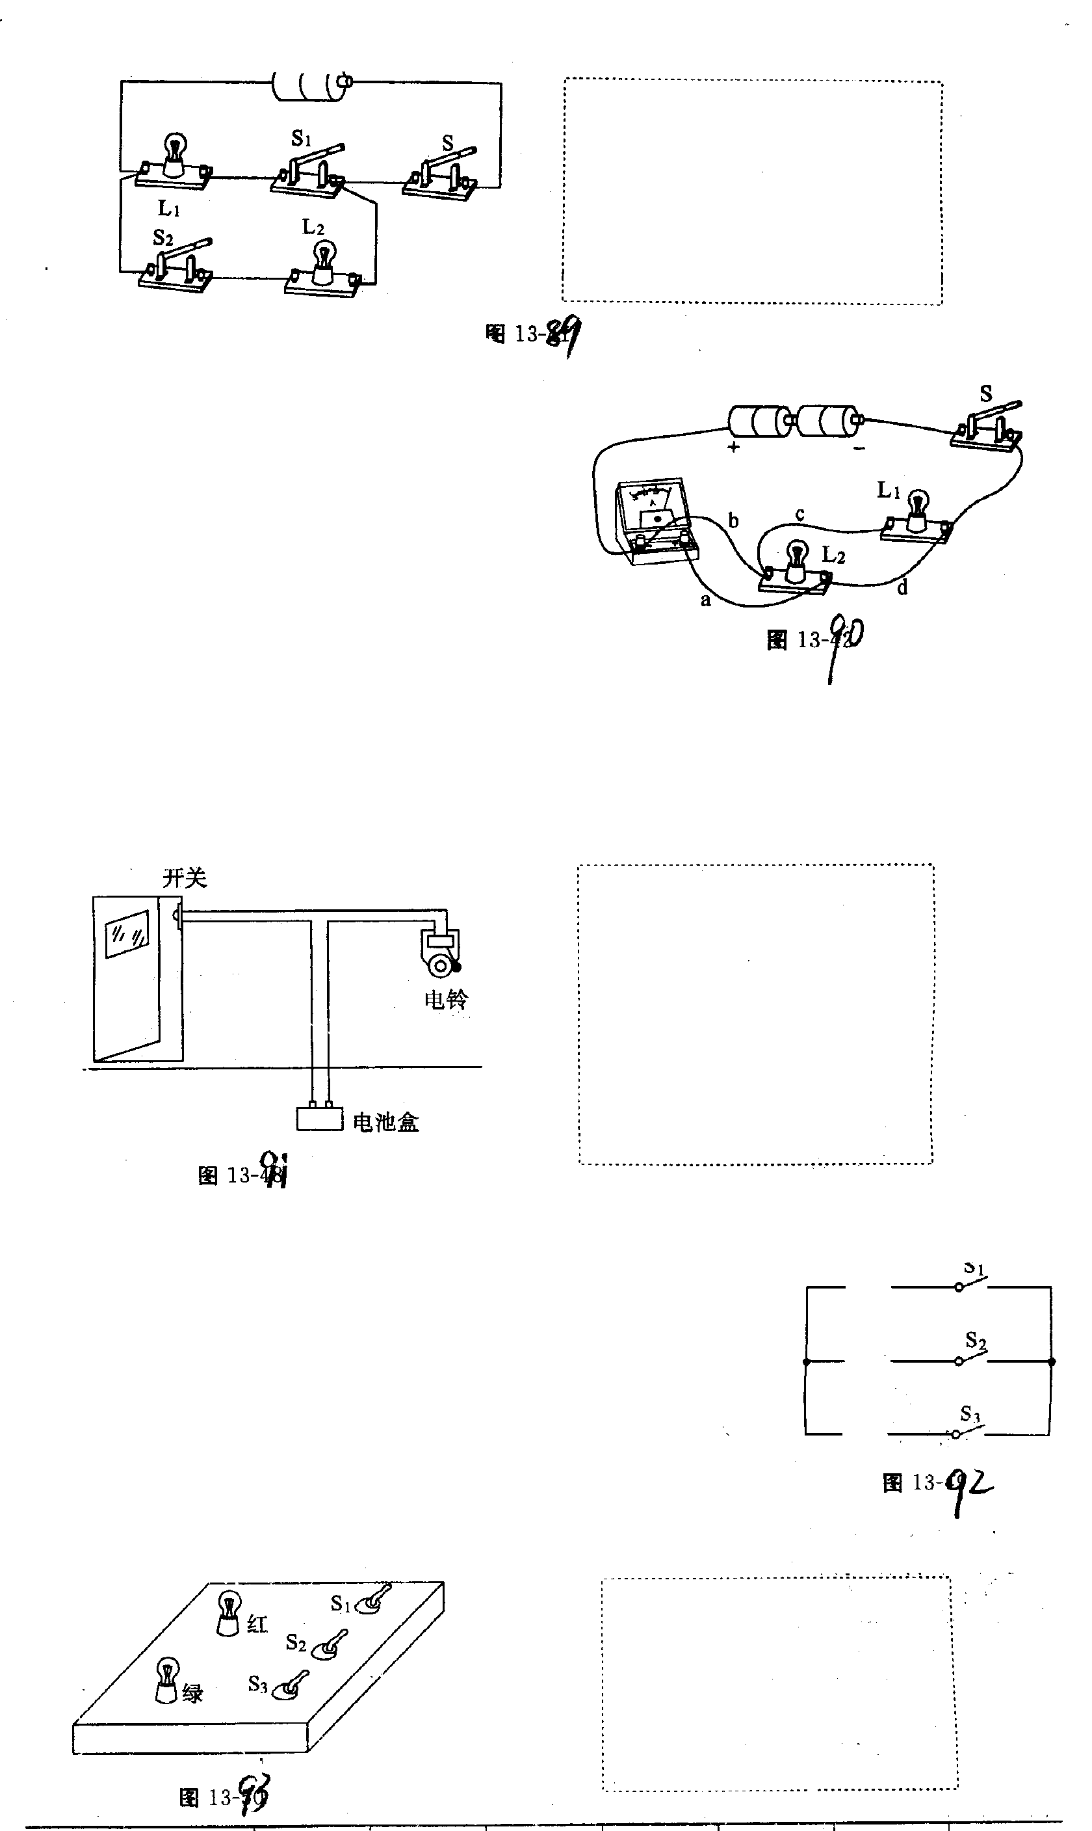
20．小刚家装了如图13-66所示的门铃，请在虚线框中画出门铃、开关和电源连接情况的电路图。
图13-66

21．如图13-67所示的电路盒，面板上有红、绿灯各一盏，三只拨动开关S₁、S₂、S₃.为了在不打开盒子的情况下探究盒内的电路结构，小明做了多次实验并将结果填入下表：
图13-67

只闭合的开关 |  | S₁ | S₂ | S₃ | S₁、S₂ | S₂、S₃ | S₁、S₃ | S₁、S₂、S₃
灯的发  光情况 | 红灯 | 不亮 | 不亮 | 不亮 | 亮 | 不亮 | 不亮 | 亮
灯的发  光情况 | 绿灯 | 不亮 | 不亮 | 不亮 | 不亮 | 亮 | 不亮 | 亮
根据上述实验情况，在虚线框内画出盒内的电路图。
22．如图13-68所示为小红同学研究串联电路中电流规律的电路图。探究前她猜想：a点的电流大于b点的电流，而b点的电流又大于c点的电流。她认为：电流从电源的正极流出来，这时的电流最大；流过灯泡后电流会变小一点，再流过下一个灯泡，电流就更小了。
图13-68
b
a
c
下面是不同意小红观点的反驳理由：
①小明认为：电流就像水管中的水流动一样。若水
管中水在中途没有渗漏、蒸发时，水管中水流的大小是
不变的。因此，串联电路中的电流应是处处相等的。
②小宇认为：在串联电路中，电流的路径只有一条，电流从电源的正极流出来，依次流过电路中的每一个地方，所以电路中的电流处处相等。
③小华认为：若按小红同学的观点，在串联电路中用电器非常多的情况下，越靠近电源负极的地方，电路中的电流就会越小。要是电路中用电器越来越多，到电源负极处，电流就会减小到零。这是不可能的，所以小红同学的观点是不正确的。
（1）你最欣赏谁的观点？为什么？
（2）你的想法与他们相同吗？如果不同，写出你的观点。
（3）这三位同学思考的方法你学会了吗？请你在其他的地方试一试。

答案
本章检测
1．⑴0.5 5×10⁻⁴ ⑵1.1×10⁴ 1.1×10⁷ 2．I₃=I₁+I₂ 0.2 3．开关 电源 用电器 导线 4．乙 5．小 电源 6．短 b 7．C 8．D 9．A 10．A 11．D 12．A 13．C 14．B 15．B 16~22．略


